
CARHARTT PERSINFORMATIE
_______________________________________________________________________________________

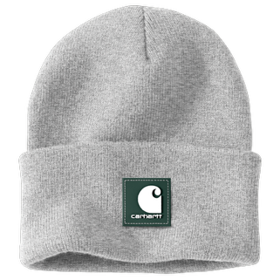

Persbericht
November 2026

Nieuwe winter, nieuwe muts
Nieuw: Carhartt muts met rubberen patch met Carhartt-logo, in zes kleuren

Een lange werkdag in de buitenlucht? Als de temperaturen dalen, is een warme muts geen overbodige luxe. Met deze comfortabele wintermuts van Carhartt houd je je hoofd lekker warm. Een praktisch accessoire dat niet mag ontbreken tijdens koude werkdagen. Nieuw is de uitvoering met een rubberen patch met het herkenbare Carhartt-logo.

De muts is gemaakt van 100% zacht, ribgebreid acryl en heeft precies de juiste hoeveelheid stretch voor een comfortabele pasvorm. Het soepele materiaal sluit prettig aan op het hoofd, zonder te knellen of te irriteren. Dankzij de brede omgeslagen rand biedt de muts extra warmte op koude dagen.

Stoer en comfortabel
Zoals je van Carhartt mag verwachten, combineert de wintermuts een praktische uitvoering met een stoere, tijdloze uitstraling. De rubberen Carhartt-patch op de voorkant geeft de muts een eigentijdse look.

De muts is verkrijgbaar in verschillende kleuren, waaronder klassiek Black, Coal Heather, Harbor Teal en opvallend Brite Orange. Zo kies je eenvoudig de kleur die bij jouw werkkleding past. Of je nu op de bouwplaats werkt, in de installatiebranche of gewoon veel buiten bent: met deze Carhartt-muts ben je goed voorbereid op koude winterdagen.

Informatie
Carhartt-mutsen met rubberen patch zijn verkrijgbaar bij werkkledinggroothandels, bouwmaterialenhandelaren, sport- en outdoorwinkels en talloze webshops. Adviesprijs € 24,99.
Meer informatie is te vinden op www.carhartt.com.

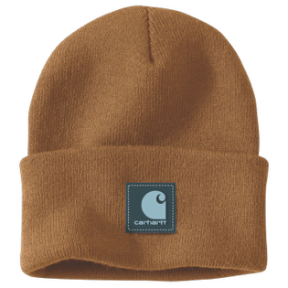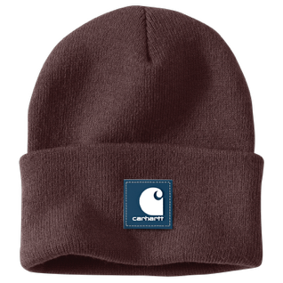

Over Carhartt®
Carhartt is een wereldwijd premium workwear merk met een rijke traditie in het ontwikkelen van bestendige producten voor harde werkers, zowel tijdens als buiten het werk. Al sinds de oprichting in 1889 in Detroit staat Carhartt bekend om zijn robuuste constructies, innovatieve ontwerpen, uitzonderlijke kwaliteitsnormen, stevigheid en comfort. Carhartt werkkleding is een legende geworden onder ervaren vakmensen en ambachtslieden.

De eerste producten van Carhartt waren overalls van duck- en denimstoffen. De huidige Carhartt werkkleding varieert van stoere, comfortabele werkbroeken en robuuste werkjassen tot vuilafstotende en geurbestrijdende werkshirts en gecertificeerde veiligheidsschoenen en -werklaarzen.
Carhartt is er trots op dat ze harde werkers, mannen en vrouwen, helpt en beschermt in sectoren als bouw, techniek, industrie, transport en productie, inclusief agrariërs en outdoor-liefhebbers. Het merk wordt vanuit Carhartt EMEA in Amsterdam (Europa, Midden-Oosten en Afrika) gedistribueerd naar meer dan 20 landen in Europa.

Contactgegevens
Carhartt® EMEA
Cruquiusweg 109 - D
1019 AG Amsterdam
T: +31(020) 7150201
E: info@carhartt.com
W: www.carhartt.com
Carhartt video: klik hier

Voor de redactie

Perscontact NL/BE
Van de Vorst PR
Wil van de Vorst
+31 (0) 654 22 44 88
wil@vandevorstpr.nl

Beeldmateriaal vindt u in de Press Room op: www.vandevorstpr.nl

